Министерство науки и высшего образования Российской Федерации

Федеральное государственное бюджетное образовательное учреждение

высшего образования

«Вятский государственный университет»

Колледж ВятГУ

**ОТЧЕТ**

**ПО ДОМАШНЕЙ КОНТРОЛЬНОЙ РАБОТЕ №1**

**«ВЫЧИСЛЕНИЕ ЗНАЧЕНИЯ ФУНКЦИИ»**

**ПО ДИСЦИПЛИНЕ «ОСНОВЫ АЛГОРИТМИЗАЦИИ И ПРОГРАММИРОВАНИЯ»**

Выполнила: студентка учебной группы

ИСПк-204-52-00

Панкратов Никита Владимирович

Преподаватель:

Сергеева Елизавета Григорьевна

Киров

2022

1. Цель домашней контрольной работы

Изучить базовую структуру организации программы и основные конструкции языка программирования Pascal.

1. Формулировка задания (с вариантом)

14 вариант.

1) Написать программу, вычисляющую значение функции:

lg(x)+sin(x), если x <-9;  
 cos(x)-sin(x), если -9<=x<1;

cos(x), если 1<=x;

2) Вычислить значение функции на интервале [-11; 3] с шагом 0,3.

1. Схема алгоритма с комментариями

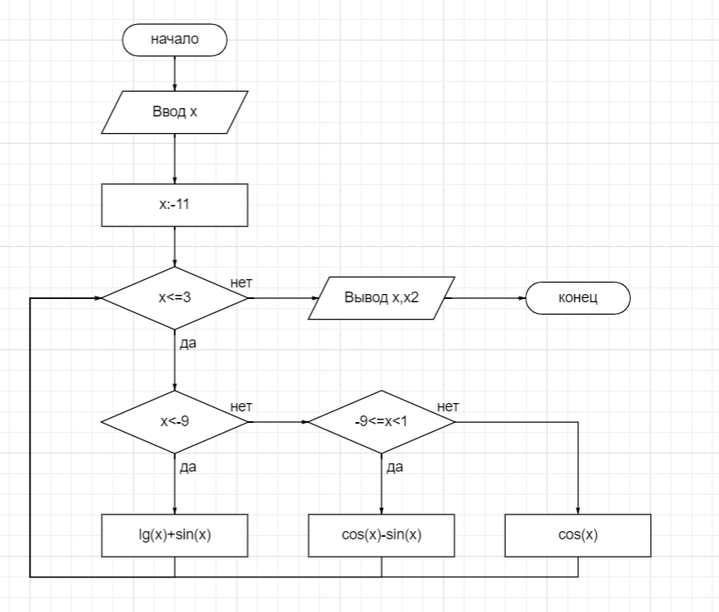

Рисунок 1 – Схема алгоритма

1. Код программы
2. **program** homekr;
3. **var** x,x2:real;
4. a:integer;
5. c:char;
6. **begin**
7. writeln('1) lg(x)+sin(x) x<-9, cos(x)-sin(x) -9<=x<1, cos(x) 1<=x');
8. writeln('2) Вычислить значение функции на интервале [-11; 3] с шагом 0.3');
9. write('Ваш выбор задания: '); readln(c);
10. **case** c **of**
11. '1' : **begin**
12. write('Введите значение x: ');
13. readln(x);
14. **if** x < -9 **then**
15. x2 := ln(x) + sin(x)
16. **else if** (x >= -9) **and** (x < 1) **then**
17. x2 := cos(x) - sin(x)
18. **else if** x >= 1 **then**
19. x2 := cos(x);
20. writeln ('x2 в точке ',x:2:2 ,' равно ', x2:2:2);
21. **end**;
22. '2' : **begin**
23. write('начальное значение x: ');
24. x:=-11;
25. **while** x<=3 **do begin**
26. writeln('f(', x:0:2, ')');
27. **if** x < -9 **then**
28. x2 := ln(x) + sin(x)
29. **else if** (x >= -9) **and** (x < 1) **then**
30. x2 := cos(x) - sin(x)
31. **else if** x >= 1 **then**
32. x2 := cos(x);
33. x:=x+0.3;
34. writeln ('x в точке ',x:2:2 ,' равно ', x2:2:2);
35. **end**;
36. **end**;
37. **else** writeln('Пожалуйста выберите пункт из предложенных заданий');
38. **end**;
39. writeln('Ответ: ',x2:0:2);
40. **end**.

5.Результат выполнения программы

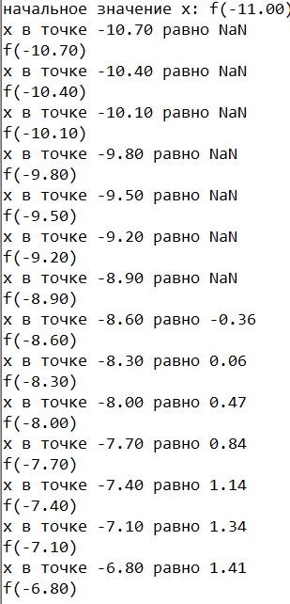 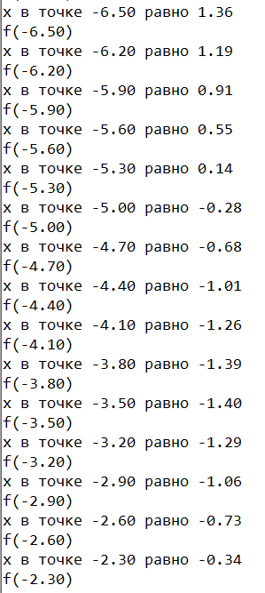 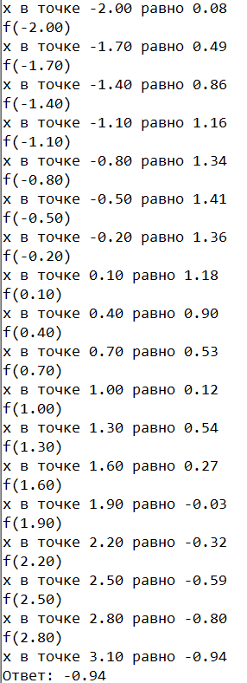

Рисунок 2 – Результат выполнения программы

6.Вывод

В ходе данной домашней контрольной работы была изучена базовая структура организации программы и основные конструкции языка программирования Pascal. Например, алгебраические действия в Pascal, такие как cos, sin, tan, log; циклы (while), условия (if…else) и выражение (case) .

В процессе работы мы обнаружили, что при вводе отрицательного числа в уравнение, выводится значение "NaN". Это означает, что в данном уравнении нет корней, так как логарифмическая функция всегда принимает только неотрицательные значения.

Мы успешно справились с выполнением задания и были заинтересованы и увлечены процессом. Наше понимание использования циклов и условий было закреплено, и мы достигли всех поставленных целей.